§1.6 对偶原理
习题1.6
1. 求下列公式的对偶式。
（1）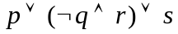 （2）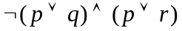
（3）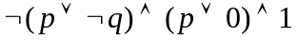 （4）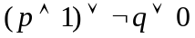
解 （1）的对偶式为：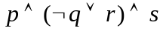
（2）的对偶式为：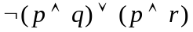
（3）的对偶式为：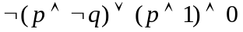
（4）的对偶式为：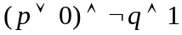

2. 根据对偶原理，写出与下列等价式对应的另一个等价式。
（1）
（2）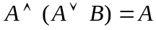
（3）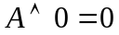
（4）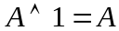
（5）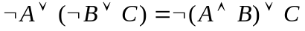
（6）
解 （1）
（2）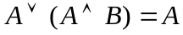
（3）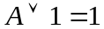
（4）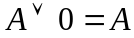
（5）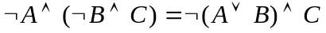
（6）

3. 根据对偶原理，写出与下列推理式对应的另一个推理式。
（1）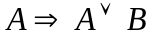
（2）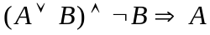
（3）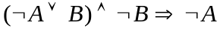
（4）
（5）
（6）
解（1）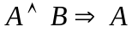
（2）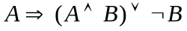
（3）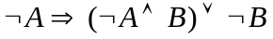
（4）
（5）
（6）

